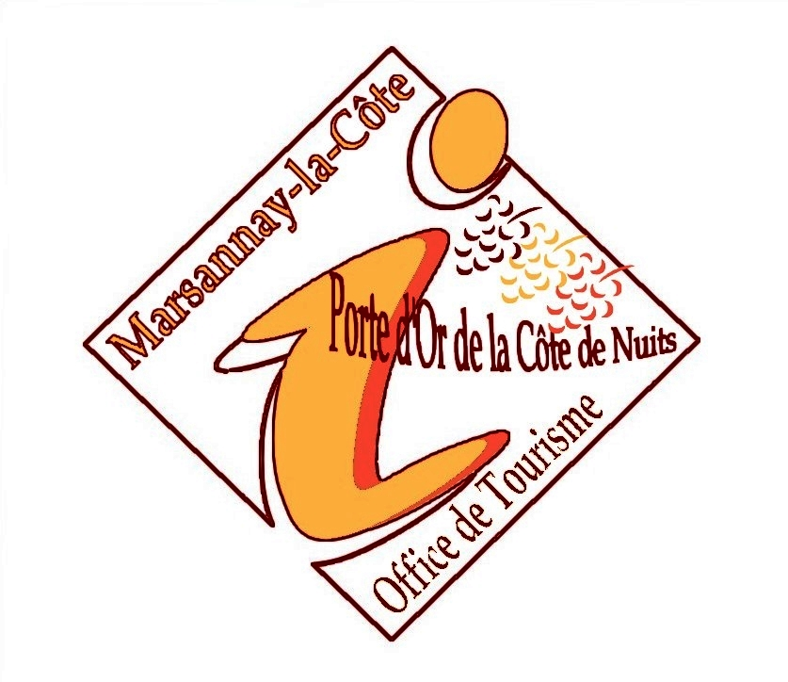


BULLETIN DE PARTICIPATION

CONCOURS PHOTO 2012

PHOTO INSOLITE
L’ENFANT DANS LE SPORT

Organisé par
L’OFFICE DE TOURISME

LE CLM PHOTO CINÉ SON
LA MUNICIPALITÉ DE MARSANNAY-LA-CÔTE

41 rue de Mazy - 21160 MARSANNAY-LA-CÔTE
03.80.52.27.73 / ot-marsannay@wandoo.fr

DATE LIMITE DE PARTICIPATION : 29 septembre 2012

LÉGENDES DE VOS PHOTOS
PHOTO INSOLITE

1 - ………………………………………… Localisation : ………………………………

2 - ………………………………………….Localisation : ………………………………

3 - ………………………………………….Localisation : ………………………………

L’ENFANT DANS LE SPORT

1 - ……………………………………………………………………………………
2 - ……………………………………………………………………………………
3 - ……………………………………………………………………………………
Nom du concurrent …………………………………………………………………
Adresse du concurrent …………………………………………………………………
…………………………………………………………………
N° de téléphone ……/……/……/……/……
E-Mail …………………………………………………………………

Je certifie avoir pris connaissance du règlement et en accepter entièrement les conditions.

❍ J’autorise  Je n’autorise pas

l’Office de Tourisme (et la Municipalité pour le thème « L’enfant dans le sport ») à garder une copie numérique pouvant être utilisée dans le cadre des promotions de son patrimoine culturel et touristique (la mention de l’auteur étant apposée sur chaque publication éditée).

Lu et approuvé
Date et signature (Signature du représentant légal pour les mineurs)

